1. **연습문제**
   1. 개념 설명
      1. 문자열을 숫자나 다른 타입으로 변경하는 방법
         1. 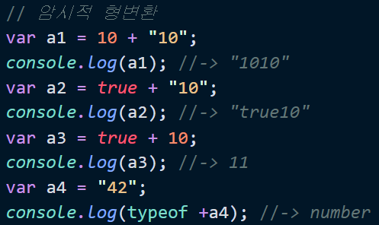
2. 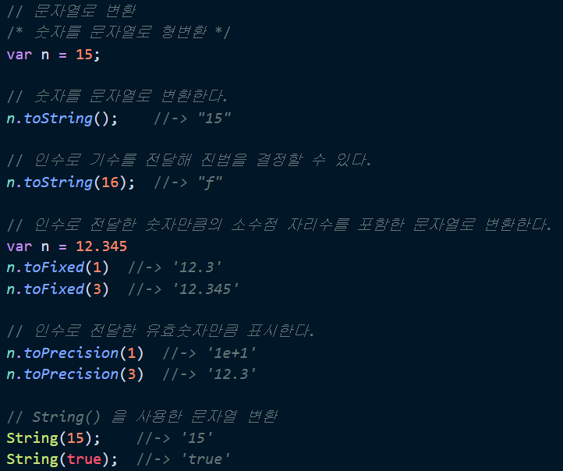
3. 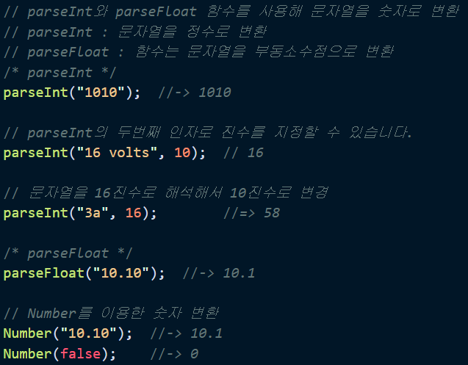
4. 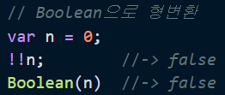

B. 문제

* + 1. 두개의 값을 prompt로 입력받아 값을 출력하라.

1. 값은 무조건 prompt를 연속으로 호출해 값 두개를 받는다.(v1: 첫번째 값, v2 두번째 값)
2. 두개의 값은 무조건 숫자여야 함
3. 연산 : 실제 두 값에서 이루어져야 하는 연산이다.
4. 출력형태 : 어떤식으로 출력할 지 여부(alert, console.log, document.write)
5. 결과 : 실제 출력되어야 하는 결과값이다.( [연산결과]는 연산에서 이루어진 결과를 넣으면 된다.

|  |  |  |
| --- | --- | --- |
| 연산 | 출력형태 | 결과 |
| v1 + v2 | alert | [연산결과] |
| v1 – v2 | alert | [v1] – [v2] : [연산결과] |
| v1 * v2 | console.log | [v1] 곱하기 [v2] 는 [연산결과] 입니다. |
| v1 / v2 | console.log | [v1] 나누기 [v2] 는 [연산결과] 입니다. |
| (v1++) + (v2++) | document.write | <h1>[v1] 과 [v2] 를 하나씩 더하기 전 두 수를 더한 값은 [연산결과] 입니다.</h1> |
| (v1 > v2) ? “큽니다” : “작습니다” | document.write | <p> [v1]은 [v2[ 보다 [연산결과] </p> |
| (v1 < v2) ? “<” : “>” | document.write | <p>[v1] [연산결과] [v2] |
| (v1 == v2) || (v1 > v2) ? “v1이 v2 이상” : “v1이 v2 미만” | document.write | <input type=”text” value=”[v1]”><input type=”text” value=”[v2]”><p>[연산결과]</p> |

1. **연습문제**
2. 개념 설명
3. 엘리먼트 검색 메서드

|  |  |
| --- | --- |
| 메소드 | 설명 |
| document.getElementsByTagName(태그이름) | 해당 태그 이름의 요소를 모두 선택함. |
| document.getElementById(아이디) | 해당 아이디의 요소를 선택함. |
| document.getElementsByClassName(클래스이름) | 해당 클래스에 속한 요소를 모두 선택함. |
| document.getElementByName(name속성값) | 해당 name 속성값을 가지는 요소를 모두 선택함. |
| document.querySelector(선택자) | 해당 선택자로 선택되는 요소를 선택함 |
| document.querySelectorAll(선택자) | 해당 선택자로 선택되는 요소를 모두 선택함. |

1. Input에 삽입된 값에 접근하는 방법

var name = document.getElementById('name').value;

1. 클릭 이벤트를 통한 이벤트 주기

var el = document.getElementById("outside");

el.addEventListener("click", function(‘로직’), false);

1. 문제
2. 대소 비교 프로그램을 만들어라
3. input 태그 두개를 이용해 값 두개를 받는다.
4. 두개의 값을 서로 비교 한다. (삼항 연산자 사용)
5. 두개의 값이 서로 같으면 “같다”를 alert로 출력, 두개의 값이 서로 다를 경우 앞의 값이 크다면 “크다”를 출력 아니면 “작다”를 출력



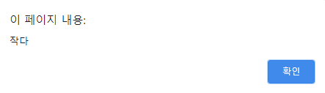

1. 계산기 프로그램을 만들어라
2. input 태그 두개를 이용해 값 두개를 받는다.
3. 두개의 값을 연산할 수 있는 버튼을 4개 만든다(+, -, *, /)
4. 두개의 연산 결과 값을 alert로 출력한다.



